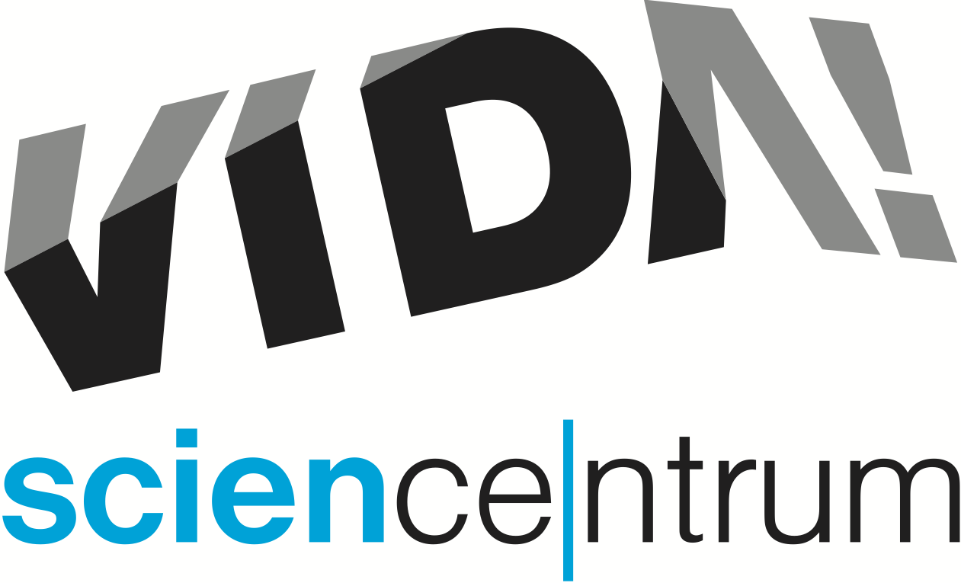
VIDA! slaví 8 let
tisková zpráva │ Brno │5. 12. 2022
Moravian Science Centre Brno,
příspěvková organizace
Křížkovského 554/12
603 00 Brno
tel: (+420) 730 896 545
info@vida.cz, www.vida.cz

1. prosince 2022 to bylo přesně osm let, co se zábavní vědecký park VIDA! otevřel veřejnosti. 1,65 milionů návštěvníků, přes 8400 výukových programů pro školy, 7300 představení se zábavnými pokusy, 200 externích akcí, 70 programů pro rodiny, 94 příměstských táborů, 45 večerních party, 25 dočasných výstav, nespočet hodin vylepšování interaktivních exponátů – tak by se uplynulých osm let ve VIDA! dalo shrnout.
„Máme radost, že naše návštěvnost stále stoupá. V roce 2019, před covidovými opatřeními jsme měli návštěvnost 287 000 lidí. Letos to zatím vypadá, že dosáhneme na návštěvnost asi 200 000 návštěvníků. Věříme, že zásluhu na tom má kromě naší hravé expozice i bohatý doprovodný program pro školy, rodiny i dospělé,“ řekl Lukáš Richter, ředitel VIDA! science centra.

VIDA! osm let
Osmý rok existence brněnského science centra byl, po dvouleté pauze způsobené COVIDEM opět úspěšný. „Jsme rádi za přízeň všech, kteří za námi po Covidu dorazili, je krásné opět vidět plnou expozici nadšených a objevujících návštěvníků. Věřím, že se situace se zavíráním již nebude opakovat a brány našeho úžasného centra budou stále otevřené“, popřál VIDA! ředitel Richter.

VIDA! plány
„I v příštím roce bychom rádi návštěvníkům přinesli něco nového. Proto připravujeme promítání nového 3D filmu Poslední útes, o víkendech 3D film Pidiobři, další dočasné výstavy a modernizaci části expozice pro nejmenší návštěvníky,“ sdělil Richter.
Stejně jako v minulých letech centrum chystá na příští rok hned několik akcí pro rodiče s dětmi i science centrum po setmění pro dospělé VIDA! After Dark. „Už teď připravujeme únorovou událost VIDA! Roboti, s programovatelnými roboty z lega a různými výrobními dílnami“ prozradila Kateřina Opluštilová, manažerka programu.

VIDA! chytře zabaví po celý advent
Že Vánoce a věda jdou dohromady, se přesvědčí všichni návštěvníci zábavního vědeckého centra VIDA! Na období adventu je tu totiž připravený bohatý program a to jak pro malé návštěvníky, tak pro jejich doprovod. Každý adventní víkend se mohou zájemci těšit na dílny s pokusy Šťastné a voskové.
Vánoční dílničky Šťastné a voskové můžete navštívit od 3. prosince vždy o víkendu a během vánočních prázdnin. Dílny probíhají za příplatek ke vstupnému 50 Kč pro skupinu 1-4 osob, začátky ve 12, 14 a 16 hodin.
Na pokladně nebo na webu je možné koupit dárkový poukaz. Nejlepší dárek, je zážitek a o ty není ve VIDA! Parku nikdy nouze.

Otevírací doba VIDA! v prosinci
Pondělí 9:00–14:00
Úterý až pátek 9:00–18:00
Víkendy 10:00–18:00

Vánoční prázdniny
23. 12. 9:00–14:00
27. – 30. 12. 10:00–18:00
31. 12. 10:00–14:00
2. 1. 2023 10:00–18:00
24., 25., 26. 12. a 1. 1. 2023 zavřeno

VIDA! science centrum
Křížkovského 12, Brno
www.vida.cz
www.facebook.com/vidabrno

Zábavní vědecký park VIDA! provozuje Moravian Science Centre Brno, příspěvková organizace Jihomoravského kraje.Moravian Science Centre Brno, p. o. je členem České asociace science center.

